Донецкая Народная Республика

МБОУ «Новоазовская школа №3»

администрации Новоазовского района

Методическая разработка

**Воспитательная и поликультурная направленность уроков литературы родного края**

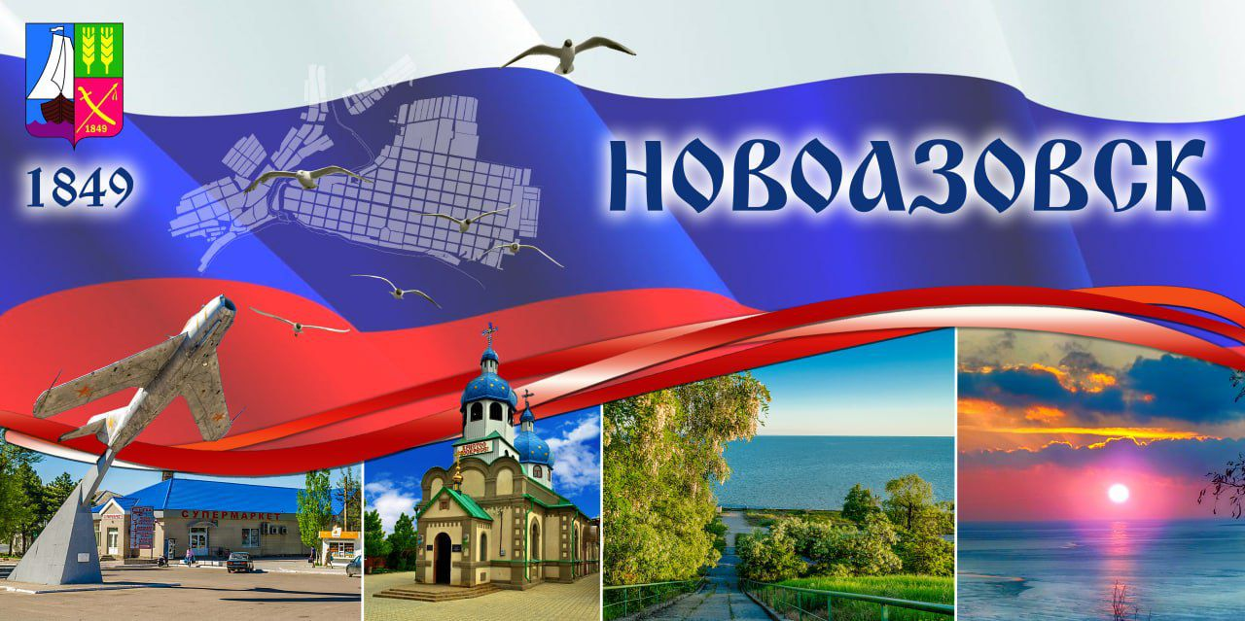

Подготовила

учитель русского языка и литературы

Бережко Алла Дмитриевна

Новоазовск-2023

АННОТАЦИЯ

На современном этапе развития общества существенно возрастает значимость поликультурного образования как фактора формирования духовно-нравственного потенциала личности, ее мировоззрения, готовности к самоутверждению, самовыражению и самореализации в многонациональном обществе.

Педагогическое обеспечение воспитательной функции в поликультурном образовании реализуется посредством создания благоприятных условий для раскрытия и развития способностей каждого учащегося, формирования гармоничной личности, обращенной к духовным ценностям родной и иной культур.

**Цель:** формирование творческой, социально активной, способной к саморазвитию и самовоспитанию личности ребенка путем его приобщения к истории, многонациональной культуре, литературе родного края для успешной адаптации в различных социальных средах.

**Задачи:**

- развить личностные качества, необходимые для существования в поликультурной среде;

- на материале уроков литературы родного края сформировать понятие об основных функциях поликультурного образования, о морально-этических нормах поведения в различных жизненных ситуациях;

-проанализировать механизм реализации воспитательного потенциала уроков литературы родного края.

В первом разделе проведен краткий обзор литературы по проблеме сосуществования в поликультурной среде, обобщен теоретический материал по вопросу основных аспектов понятия «поликультурность» в современном Донбассе.

Во втором разделе освещена роль уроков литературы родного края (ЛРК) в системе литературного образования как элемента реализации задач поликультурного воспитания. Раскрыты проблемы реализации гуманитарно-воспитательной, социальной и культурологической функции поликультурного образования и воспитания на уроках ЛРК.

В ходе исследования было выявлено, что исторический, этно-лингвистический, воспитательный потенциал уроков литературы родного края открывает широкие возможности для воспитания всесторонне развитой,

духовно богатой и социально адаптированной личности-юного гражданина многонационального Донбасса.

СОДЕРЖАНИЕ

Введение……………………………………….……………………………...… 6

Раздел 1. Теоретические аспекты понятия «поликультурность» в современном Донбассе …………………. ………………….………….… .......8

Раздел 2. Уроки литературы родного края (ЛРК) в системе литературного образования - элемент реализации задач поликультурного воспитания. ….10

2.1. Гуманитарно-воспитательная направленность уроков ЛРК ………… 13

2.2. Социальная направленность уроков ЛРК ………………………………..16

2.3. Культурологическая направленность уроков ЛРК ………………………19

2.4 Краткий анализ региональных методических пособий к урокам ЛРК

в свете реализации принципа поликультурности обучения и воспитания

обучающихся 5-9 классов……………………………………………………21

Раздел 3. Описание собственного практического опыта по избранной теме..24

Выводы ………………………………………..………………………………...30

Список использованной литературы ………………….………………….…...32

Приложение 1 ……………………………………………………………….….34

Приложение 2 ..……………………………………………………………....…46

Приложение 3 …………………………………………………………….....…. 61

Приложение 4……………………………………………………………………62

Приложение 5…………………………………………………………………….63

Введение

Особенность Донбасса как многонационального региона позволяет говорить о необходимости оптимизации процессов этносоциального и этнокультурного развития учащихся.

Мы должны научить детей любить свою семью, Родину, уважать окружающих их людей, знать историю, быт и культуру своего народа, быть толерантными к традициям и культуре народов, проживающих рядом с ними.

Поликультурность - «искусство жить с другими людьми» (А. Г. Асмолов) - выражается в способности человека принимать и уважать культурные различия, в готовности вести конструктивный диалог с окружающими, в умении договориться по спорным вопросам» [ 3,32 ].

«Примерная основная образовательная программа (обновленная) по учебному предмету «Литература. 5-9 кл.» , 2022, отмечает, что «образование в первую очередь формирует систему ценностных ориентиров через постижение культурных ценностей человечества» [ 2.2].

Школа призвана обеспечивать включение учащихся в общественную жизнь, усвоение ими социального опыта, культуры народов, населяющих регион, стать посредником между опытом прошлых поколений и будущим.

Особую роль в реализации функций и задач поликультурного образования призваны сыграть уроки литературы родного края - многонационального и полиэтнического Донбасса. Этим объясняется целесообразность выбора данной темы исследования.

Цель работы: проанализировать возможности применение в практике работы на уроках литературы родного края механизмов осмысления учащимися глубинной сути наследия писателей родного края, реалий действительности, восприятие и признание литературно-художественного наследия, воспитание чувства патриотизма.

Задачи исследования:

-рассмотреть проблемы реализации гуманитарно-воспитательной и социальной функции поликультурного образования

- определить сферу реализации культурологической функции поликультурного образования через понятия «межлитературные связи», «взаимодействие искусств», «межпредметные связи»;

- предложить описание собственного практического опыта по избранной теме.

Объектом исследования является учебно-воспитательный процесс на уроках литературы родного края в 5-9 классах, предмет исследования составляют механизмы наиболее эффективного обучения и воспитания учащихся в поликультурной среде

Методы исследования: исторический анализ проблемы, логическая аналогия, сравнительный анализ.

Практическая значимость работы заключается в том, что её выводы могут служить базой для дальнейшей разработки проблемы поликультурного образования, методологическим обоснованием практического применения принципов поликультурной направленности уроков литературы родного края.

Материалы данного исследования могут быть использованы педагогами-словесниками образовательных учреждений Донецкой Народной Республики, работающими в многонациональных коллективах, для создания методических разработок и учебных пособий.

Раздел 1.

**Теоретические аспекты понятия «поликультурность» в современном Донбассе**

В современном обществе постепенно формируется понимание того, что будущее любого государства невозможно не только без знания истории, но и без понимания своего народа. Донецкая Народная Республика – суверенное государство, в котором базисом для формирования государственной идеологической доктрины является, в первую очередь, поликультурность, ведь Донбасс всегда был многонациональным регионом, в котором мирно уживались представители свыше 130 национальностей и народностей.

Население региона всегда чтило свою историю, традиции, передавая их из поколения в поколение. Задача школьного образования состоит не только в сохранении и преумножении этого национального достояния, но и формировании у обучающихся духовно-нравственного потенциала личности, ее мировоззрения, готовности к самовыражению и самореализации в многонациональном обществе. Поликультурное воспитание становится одной из приоритетных педагогических проблем, стоящих перед современным образованием нашего региона. Поликультурное воспитание призвано сохранять многообразие наций в условиях глобализации современного мира. Это эффективное средство сохранения и развития народной культуры, включения их ценностей в процесс воспитания и обучения и тем самым решения насущных проблем педагогики.

Школьники приобщаются к народной памяти, традициям и духовности через реализацию определенных педагогических принципов:

- воспитание человеческого достоинства и высоких нравственных качеств;

- воспитание понятий о сосуществовании различных религий и народов;

- воспитание толерантности, взаимоуважения.

Поликультурное воспитание формирует представление о многообразии культур и их взаимосвязи, положительное отношение к культурным различиям толерантность и взаимопонимание. Поликультурное воспитание также призвано помочь детям овладеть коммуникативными навыками в ситуации взаимодействия культур и сформировать личностные качества учащегося, необходимые ему при вхождении в сферу иных культурных традиций.

Большое внимание вопросу этнонационального в культуре уделяли философы О.Шпенглер, Н.Бердяев, К.Ясперс, Э.Ренан, А.Швейцер, Н.Розов. Развитию теоретико-методологических вопросов изучения этнокультуры посвящены работы А.Н.Арнольдова, М.М.Бахтина, Л.М.Гумилева, Д.С.Лихачева, Ю.М.Лотмана.

В содержании среднего общего образования ведущая роль в данном аспекте принадлежит гуманитарным предметам: языкам, истории, обществознанию, урокам гражданственности и духовности Донбасса и, безусловно, литературе, в частности, урокам литературы родного края. Поликультурный компонент этих учебных предметов предусматривает решение двойственной задачи: во-первых, повышение интереса обучающихся к предмету и, во-вторых, рассмотрение различных взглядов на мир. Главным условием воспитания поликультурной личности является опора на возрастной и индивидуальный подходы в реализации задач воспитания.

Раздел 2

**Уроки литературы родного края (ЛРК) в системе литературного образования как элемент реализации задач поликультурного воспитания**

В системе литературного образования урокам литературы родного края отведено всего лишь 2-4 часа в Программе курса «Родная( русская) литература» в каждом классе. Однако именно эти уроки дают широкую возможность формирования навыков адекватного решения межличностных и межэтнических конфликтов, политических и религиозных противоречий.

Уроки литературы родного края (ЛРК) ориентированы на постижение глубинной сущности наследия писателей Донбасса, ознакомление с творчеством представителей русской, украинской и других национальных литератур, которые родились, жили и творили на нашей земле. Эти уроки направлены на воспитание патриотических чувств у молодёжи, уважения к культуре всех народов, проживающих на территории Донетчины.

Жанровая палитра произведений, изучаемых на уроках литературы родного края с 5 по 11 класс, широка и разнообразна : «легенды о шахтерском труде, истории возникновения топонимов» [12, 3], произведения писателей-классиков, современная литература Донбасса.

Методика подбора и организации учебного материала уроков ЛРК предусматривает учёт специфики литературы как вида искусства; литературные произведения и художественный материал должны соответствовать высокому уровню художественно-эстетического достоинства, обеспечивать формирование эстетических вкусов, убеждений, идеалов в соответствии с национальными традициями и полиэтническими особенностями региона.

Художники-земляки не только отражают свое понимание мира, но и передают его собственное восприятие во всем его разнообразии, и этим помогают ребенку творить себя в единстве с природой, человечеством, нацией, родным краем.

Мысль о неоценимой важности уважения и равноценности свобод всех народностей и наций пронизывает почти все произведения многонациональной литературы Донбасса. Их изучение направлено на формирование нравственно-этических качеств личности, представления о культурном многообразии мира, мировоззрения толерантности, уважения к другим этносам и культурам.

Цель уроков литературы родного края (литературного краеведения) состоит в постижении учащимися литературного наследия поэтов и писателей своего края, оценке их художественного наследия, воспитании чувства гордости за творчество земляков.

К методологическим принципам уроков ЛРК следует отнести:

- понимание учащимися литературы как художественного отражения духовной жизни той общности, которая окружает ребенка;

- учет возрастных, психологических и познавательных возможностей школьников, их общего развития;

- соблюдение возрастной динамики личностного восприятия литературы;

- подбор литературно-краеведческого материала с учетом принципа «от простого к сложному»;

- личностно ориентированный подход в формировании учебных задач; Задачи уроков литературы родного края определяются как

- углубление сведений о жизни и творчестве художников данной местности;

- развитие интереса к творческому наследию поэтов и писателей Донбасса;

- воспитание эстетического вкуса, чувства прекрасного;

- расширение знаний об истории родного края, его выдающихся деятелях культуры и искусства;

- помощь в преодолении чувства национальной неполноценности,

- формирование поликультурности, воспитание исторической памяти.

Наиболее актуальными методами обучения и формами организации учебно-познавательной деятельности на уроках литературы родного края для 5-8-х классов являются: беседа по содержанию произведения; беседа с элементами диспута, рассказ, заочное путешествие, конкурс знатоков, инсценировка и т.д. В старшей школе - это лекции, тематические обзоры, семинары, диспуты, конференции, встречи с писателем, заочные (виртуальные) экскурсии, круглые столы.

2.1 **Гуманитарно-воспитательная направленность уроков ЛРК**

Современное образование основывается на принципе последовательности и непрерывности и длится для мотивированного и заинтересованного человека течение всей жизни. В этом непрерывном процессе человек приобщается к достижениям мировой культуры, духовному богатству современной цивилизации, а значит, уже на раннем этапе формирования знаний, умений и навыков возрастает роль поликультурного образования как фактора формирования духовно-нравственного потенциала личности. Это позволяет выделить несколько основных его функций: гуманитарно-воспитательную, социальную, культурологическую. Рассмотрим каждую из них применительно к урокам литературы родного края.

Гуманитарно-воспитательная функция поликультурного образования состоит в выработке у юного гражданина нравственных качеств, необходимых для становления его как личности независимо от национальности и этнической принадлежности.

Данная задача реализуется через системный подход к воспитанию подрастающего поколения с опорой на общность языка, культурных традиций региона, идентификации себя как частицы общества и народа. Гуманитарная направленность прослеживается в синтезе общечеловеческих, исторически сформированных ценностей с национальными, семейными и региональными традициями. Это формирует независимое мышление и социальную ответственность подростков.

На этих уроках учитель ставит задачи формирования поликультурной компетенции и универсальных учебных действий:

- предметных: развитие интереса к фольклору и литературе родного края; умения оценивать нравственные поступки персонажей;

-личностных: способность к самоанализу и анализу чужих поступков; толерантное, уважительное отношение к другим этносам и культурам; способность к самопознанию, самоорганизации, к активной самостоятельной деятельности.

Так на фоне раздора, агрессии, бесчеловечности, ненависти возрастает стремление к гуманному и светлому в человеческих отношениях, в воспитании духовности, нравственности, культуры личности. Уроки литературы родного края в 5 классе открывают обучающимся мир народных преданий, обрядовых песен, шахтерских преданий и литературных произведений малой прозы писателей Донбасса (Приложение 1.1).

Педагогическое сопровождение гуманитарно-воспитательной функции в поликультурном образовании реализуется через создание благоприятных условий для раскрытия и развития способностей каждого учащегося, выявления творчески одаренных детей, формирования гармоничной личности, обращенной к духовным ценностям родной и иных культур. В этом проявляется личностно ориентированный подход к обучению и воспитанию

На развитие личностных качеств направлены дифференцированные творческие задания к урокам ЛРК: рисуем национальный костюм фольклорного героя, создаем легенду о реке, протекающей в нашей местности, «оживляем» шахтерские предания и т.п.

Обучающимся 5-6 класса на уроках литературы родного края может быть предложен анализ литературных произведений легенд и преданий родного края. Гуманитарная направленность данных произведений позволяет раскрыть проблему милосердия, таких общечеловеческих понятий, как сопереживание, уважения к родной природе, людям труда, независимо от их этнической принадлежности.

Обучающиеся 7 класса совершат путешествие в глубину веков и узнают о мифах и легендах скифов, эллинов и готов, населявших когда-то южные окраины Донбасса - Приазовье. Заполнив контурную карту «На берегах древней Меотиды», ребята смогут рассказать о кочевых народах Дикого поля, взаимопроникновении культурных и этнических традиций, об их мифологии и верованиях (см. Приложение 1.3).

Восьмиклассники примут участие в уроке-реквиеме по повести Бориса Горбатова «Непокоренные», целью которого станет формирование у подростков представления о роли литературы в борьбе за независимость Родины; воспитание патриотизма на лучших примерах ежедневного трудового и боевого подвига жителей Донбасса, боевая перекличка событий Великой Отечественной войны и реалий настоящего времени

Таким образом, овладение основами национальной культуры, приобщение детей к языку и литературе направлено на воспитание позитивного отношения к этническому и культурному наследию многонационального Донбасса, на содействие приобретению личностью нравственных качеств человека и гражданина, независимо от национальности и этнической принадлежности.

2.2. **Социальная направленность уроков ЛРК**

Социальная функция поликультурного образования призвана обеспечивать включение учащихся в общественную жизнь, усвоение ими социального опыта, культуры, их адаптацию во взрослой жизни. Школа должна помочь учащимся на этапе врастания в «социальное окружение» [17, c.45]. Эта необходимая составляющая процесса социализации, являющегося посредником между опытом прошлых поколений и будущим опытом человечества. Благодаря «этому процессу, общество прогрессирует, так как каждое поколение обогащает прошлый опыт … собственным».[17, c.32].

Уроки литературы родного края призваны сформировать основные социальные знания и навыки, развить умения, которые позволят молодым активно и продуктивно взаимодействовать с различными общественными

институтами. Данные уроки актуальны для формирования социальной компетенции обучающихся: способность человека выстраивать стратегии взаимодействия с другими людьми в окружающей его изменяющейся социальной реальности. Социальная компетенция проявляется в сформированности у учащихся навыков работы в группах, парах, мобильных группах, в умении находить конструктивные решения и выходы из конфликтных ситуаций, потребности во взаимодействии со сверстниками в процессе становления личности.

Литература Донецкого края предлагает богатый материал для реализации данной функции поликультурного образования. Так, например, квест «Бронзовая коса» (см. Приложение 2.1) может быть проведен как на уроке, так и в качестве внеклассного мероприятия по предмету. Данная разработка представляет собой образец интерактивного занятия по литературному краеведению Донбасса для обучающихся 10(11) класса.

Квест как форма стимулирования и мотивации учебно-познавательной

деятельности дает возможность школьникам находить оригинальные и неожиданные решения в нестандартных ситуациях. При этом обучающиеся не только повторяют материал, но и реализуют метапредметные цели, развивают логическое мышление, раскрывают ресурсы своего интеллекта.

Тема истории Дона и Приазовья в судьбах и произведениях известных и полузабытых литераторов ( Василий Власович Дюбин «Бронзовая коса») связанная с малой родиной – бывшей казачьей станицей Новониколаевской (ныне г.Новоазовск) и хутором Кривая Коса (ныне пос. Седово) позволит решать задачи развития навыков устной речи, умения работать в команде;

воспитывать внимательного и вдумчивого читателя-патриота родного города, поселка.

С темой малой родины тесно связан материал к уроку родного края в 9 классе «Баллады Г.Я. Седова как синтез литературной и народнопоэтической традиции» (см. Приложение 2.22). Целью данного урока является не только систематизация и обобщение знаний о балладе как о литературном жанре, но и ознакомление обучающихся с еще одной гранью творчески одаренной натуры ученого, полярного исследователя и подвижника Георгия Яковлевича Седова - уроженца небольшого приазовского хутора Кривая Кос а.

Жизнь Седова, его литературное творчество – прекрасный образец для подражания, пример целеустремленности личности в ее стремлении преодолеть социальное неравенство, занять достойное место в обществе, жить во имя процветания Родины.

Все вышеизложенное дает возможность сделать вывод о важности уроков литературы родного края для формирования социальной компетенции обучающихся как овладения навыками, обеспечивающими их готовность к социальному взаимодействию при осуществлении действий в социуме, направленных на разрешение социальных проблем. Они дают возможность развития умений ориентироваться в окружающем социокультурном пространстве, осознавать свою роль, предназначение и личностные ценности. Различные формы и методы работы на уроках литературы родного края помогают формировать целевые и смысловые установки для деятельности, способствуют навыкам принятия решений, овладения технологией общения, сотрудничества в процессе учебной деятельности.

Ребята учатся примерять на себя различные социальные роли (работа в сменяемых группах), планировать познавательную деятельность, брать на себя ответственность за коллективные решения (команда квеста), проявлять толерантность и уважение к мнению других. Активные и интерактивные формы работы на уроках литературы родного края способствуют развитию практических умений и исследовательских навыков в различных сферах будущей деятельности, повышению образовательного уровня.

Обобщая вышесказанное, сделаем вывод о том, что реализация социальной функции поликультурного образования на уроках литературы родного края повышает в целом качество образовательного процесса и обеспечивает адаптацию выпускника на рынке труда в условиях поликультурного окружения.

2.3. **Культурологическая направленность уроков ЛРК**

Задача школы в условиях поликультурного воспитания состоит в формировании навыка ориентации ребенка в окружающем мире. Эта функция реализуется через взаимодействие культур. Она предполагает подражание прошлому, переосмысление унаследованных от предков традиций, которые издавна формировались как форма общественных отношений. Связанная с развитием цивилизации, культура выполняет определенные функции по социализации личности в многонациональном обществе. Педагогическое обеспечение культурологической функции поликультурного образования состоит в определении основных направлений приобщения учащихся к культурным ценностям через изучение опыта, обычаев, образа жизни народа, через общественные, самодеятельные, объединения, организации.

Важно опираться на гуманистический характер национальной культуры для достижения гармонии национально-специфического и общечеловеческого, при этом, многообразие и богатство народной культуры являются вечным источником воспитания детей [18, c.213]. Необходимо создать условия для творческой самореализации каждой личности, для гармоничного духовно-нравственного развития учащихся в поликультурном окружении. Культурологическая функция позволяет рассматривать проблему развития учащегося в общекультурном контексте, как активное освоение и присвоение им ценностей иной культуры.

Педагогическое обеспечение культурологической функции поликультурного образования включает функционирование образовательных систем на основе переосмысления накопленного культурного опыта; обращение к фундаментальным, общечеловеческим духовным ценностям для того, чтобы реализовывать инновационные цели и задачи поликультурного образования. Иными словами, предоставить обучающемуся возможность и сформировать мотивации для усвоения яркого, самобытного и высокохудожественного творческого наследия культуры народов, компактно проживающих на территории многонационального Донбасса, прежде всего, русской украинской, греческой, немецкий и других.

Обучающиеся 11 класса имеют на уроке литературы родного края прекрасную возможность приобщиться к истокам цивилизации, наследниками которой являются проживающие на территории Приазовья греки –румеи и урумы.

Греки в Донбассе… Откуда они? Когда-то, спасая православных единоверцев-христиан от преследования крымских ханов, «Моисей мариупольских греков» - митрополит Игнатий привел их в бескрайние степи Приазовья. Тут они основали город Мариуполь и многочисленные поселения. Тут они и живут более двухсот лет бок о бок с другими этносами, преумножая и воспевая богатство и красоту родного края.

На уроке литературы родного края «Греческие поэты Приазовья» (см. Приложение 2. 3) старшеклассники познакомятся с творчеством поэтов, создававших свои произведения румейском( греческом) и урумском (татарском) диалекте, на котором говорят жители Мариуполя и греческих сел Тельмановского и Старобешевского районов ДНР. Поэтические голоса «первого классика» греческой поэзии Георгия Костоправа, поэтов Анатолия Шапурмы, Леонтия Кирьякова и других достойно зазвучали в общем поэтическом хоре поэтов Донбасса.

Ожидаемым результатом данного урока ЛРК станет не только приобщение к самобытной культуре народа, но и создание исследовательского, практически ориентированного проекта «Греческие поэты Приазовья: лирика и судьба». Опыт показывает, что подобные формы работы пробуждают и значительно усиливают интерес детей к прочтению произведений, стимулируют их творческое мышление и активную деятельность

2.4 **Краткий анализ региональных методических пособий к урокам ЛРК в свете реализации принципа поликультурности обучения и воспитания обучающихся 5-11 классов**

Большой коллектив учителей-словесников Донецкой Народной Республики провел огромную работу по созданию региональных методических пособий к урокам ЛРК. Результатом работы творческих групп стали насыщенные, методически продуманные издания, которые помогают как молодым учителям, так и более опытным коллегам в создании планов-конспектов уроков литературы родного края.

Данное исследование предполагает мини-обзор работ, объединенных темой литературного краеведения Донбасса. Прежде всего, хочется отметить принцип цикличности и преемственности изданий. Как методическое сопровождение уроков ЛРК они способствуют более продуктивной подготовке к урокам литературы родного края, для организации коллективной самостоятельной работы учащихся по изучению литературы родного края. Пособие ориентировано на «постижение глубинной сущности наследия писателей родного Донецкого края, на ознакомление с произведениями классиков русской и украинской литературы, которые родились, жили и создавали шедевры в Донбассе, на гражданско-патриотическое воспитание молодёжи Донетчины».[ 12.2 ]

В учебное пособие вошли фольклорные произведения (календарно-обрядовые песни), произведения писателей Донбасса, поэтов Приазовья. Даются отрывки из исследовательских работ по литературе родного

края. В учебном пособии коротко представлен жизненный и творческий путь писателей Донетчины, даны основные теоретические литературоведческие понятия, вопросы для подготовки к занятиям.

Специфика уроков ЛРК очевидна: на них рассматривается материал большего объема, чем на обычном занятии; учебная деятельность учащихся обозначена большей самостоятельностью; прослеживается отход с таких традиционных элементов урока, как опрос, объяснение и закрепление материала в пользу творческих познавательных заданий, проектной деятельности, работы по системе «перевернутый класс».

Методические пособия «Литература родного края. Пособие по литературному краеведению. 2-е издание, дополненное и переработанное / Сост. Мельникова Л.В., Король Г.Н., Прядко А.Г., Левченко Е.Я.  Донецк, 2016.  234 с.» и «Литература родного края: Хрестоматия. 5-11 классы /

Сост. Король Г.Н., Мельникова Л.В., Коняшина Н.А.,Пеньков В.Н., Верланова Т.А. – Донецк: Истоки, 2017. –458 с. предназначены для организации работы учащихся по данной теме. Материалы пособия направлены на развитие «краеведческой компетенции школьников. Тексты и разработки занятий нацелены на воспитание любви к Родине, гордости за свой народ, родной Донбасс; на мотивацию учащихся в их стремлении познать Донбасс – его прошлое и настоящее, через литературу родного края, познакомиться с фольклором, овладеть обрядами, усвоить традиции, изучить современную литературу Донетчины».[ 13.3]. Алгоритм работы с пособием прописан во введении, причем каждая изучаемая тема сопровождается обращением к учащемуся, в котором поставлены основные цели и задачи работы над темой; ее краткое содержание; дается перечень основных понятий, краткие биографии авторов, отрывки из произведений; информация об историко-литературных процессах, связанных Донбассом. Все разделы содержат текстовый материал, портреты писателей, иллюстративный материал, материал для самооценки, схему презентации личных достижений, список литературы.

В начале каждой темы размещена таблица для самоанализа и пути к достижению образовательных и воспитательных целей работы:

-учимся сравнивать художественные явления;

-работаем с литературоведческими терминами;

-наблюдаем за развитием образов главных героев;

-учимся анализировать произведения;

-развиваем творческие способности;

-углубляем знания по теме;

-устанавливаем метапредметные связи

-развиваем умения отстаивать свою точку зрения, участвовать в диалоге.

Материал рекомендован к использованию на факультативных занятиях по изучению литературы родного края в качестве дидактического материала в урочной и во внеурочной деятельности, для организации индивидуального обучения, и кружковой работы, занятий с одарёнными детьми. Примерные разработки уроков включают в себя разноуровневые и творческие задания для обучающихся. Пособие-хрестоматия составлено из произведений отдельных фольклорных жанров, произведений поэтов и писателей Донбасса, в него также включены биографические данные об авторах.

Книга предназначена для учащихся 5-11 классов, учителей-словесников. Материал был собран с целью «наращивания и консолидации краеведческих ресурсов, распространения знаний о литературном краеведении, литературе родного края и творчестве писателей Донетчины (исторический и современный аспекты)»[ 11.3].

Данные пособия помогают педагогу выработать свой собственный арсенал методов, технологий, форм работы, которые позволят пробудить интерес ребенка к прочтению текста, сделать уроки разнообразными и живыми.

Раздел 3. **Описание собственного практического опыта**

1. Информационный блок

1.1. Название темы опыта

Развитие краеведческой компетенции обучающихся 5-11 классов на уроках литературы родного края посредством элементов проектной технологии

1.2. Актуальность опыта

В системе образования и воспитания литература вообще и литература родного края в частности занимает особое место. Ведь именно она целостно влияет на интеллект, мировоззрение, социализацию обучающихся, развивает чувство прекрасного. Уроки словесности способствуют формированию основных компетенций, в том числе краеведческой компетенции, особенно актуальной в условиях полиэтнического окружения

Каждый учитель стремится, к тому, чтобы на его уроке ребята работали продуктивно и творчески. Учащийся открывает для себя знакомые с детства, близкие по духу понятия, имена писателей и поэтов-земляков, а учитель ведет его по пути открытий и управляет проблемно-поисковой и исследовательской деятельностью. Моя задача как учителя при организации

процесса обучения заключается в том, чтобы создать условия для полного погружения в тему, давая детям радость открытия нового или «узнавания» знакомого литературного материала.

Решение данной проблемы для учителя – в поиске новых, более эффективных форм и методов работы, овладение современными педагогическими технологиями.

Наиболее приемлемой в условиях небольшого времени и большого объема учебного материала на уроках ЛРК стала для меня технология учебного и творческого проектирования, начиная с внедрения в практику работы только некоторых ее элементов в 5-6 классах, до развернутого, методически выверенного и организованного процесса в 9-11 классах.

Преимущества данной технологии очевидны: вовлеченность в процесс большего количества обучающихся, сопричастность каждого большому делу

Наш предмет - замечательная, плодотворная почва для проектной деятельности. Широкие возможности данной технологии позволили выработать и внедрить в работу и некоторые крупицы собственного опыта.

1.3. Цель опыта

Целью опыта является использование проектной технологии для развития краеведческой компетенции обучающихся

1.4. Задачи опыта:

- обосновать роль проектной технологии в формировании и развитии

краеведческой компетенции, повышения ее воспитательного потенциала ;

- разработать методическое и дидактическое обеспечение использования элементов проектной технологии на уроках литературы родного края

- апробировать и проанализировать результативность работы для развития

краеведческой компетенции.

1.5. Длительность работы над опытом

Системная работа по развитию творческой компетенции с помощью метода

проектов ведется с 2012 года. В ходе работы была изучена и проанализирована методическая литература по использованию проектной технологии на уроках литературы.

Работа над проектом проводилась в несколько этапов:

1. Мотивационный ( начальный) – 2012год - выбор темы проекта связан с выполнением послекурсового задания «Уроки литературы родного края как составляющая литературного образования школьников» ; это этап изучения

методической литературы, знакомство с творческими наработками коллег по данной теме.

2. Коррекционный - 2013/2014 год, поиск форм и методов, формирования и развития краеведческой компетенции школьников, поиск «единомышленников» среди обучающихся и коллег, привлечение их к работе над проектом

3. Практический этап- 2014-2018 , проведение уроков с применением метода проектов, участие в районных, республиканских и Всероссийских конкурсах, посвященных проблемам краеведения (см. приложение 3).

4. Аналитический этап – 2018-2020 год, мониторинг результатов деятельности учащихся. Описание опыта педагогической деятельности.

2. Описание технологии опыта

2.1. Ведущая идея опыта

Элементы метода проектов, учебные и творческие проекты -оптимальный способ реализации учебно-воспитательных задач уроков литературы родного края

**Принципы** реализации метода проектов на уроках ЛРК:

- самостоятельное извлечения знаний под продуманным педагогическим сопровождением учителя - насущное требование современного процесса обучения;

- индивидуальный подход, раскрытие творческого потенциала как обучающегося, так и учителя;

- новизна и открытие;

-воспитание словом, делом и поступком.

2.2 Описание сути опыта

Проектная деятельность – широкий простор для инициативы, партнерского сотрудничества и положительной мотивации к обучению.

В практике моей работы проектная деятельность реализуется через урок, внеурочную, учебно-исследовательскую деятельность. Мной апробирована методика создания учебных проектов различного характера: информационных, творческих, исследовательских, разработан алгоритм проектной деятельности на уроках литературы родного края по схеме

«замысел – реализация - рефлексия»

В процессе проектной деятельности учитель последовательно превращается в мотиватора , консультант, руководителя, координатора, эксперта.

Мой опыт применения данной технологии лежит в плоскости творческих и исследовательских проектов. Промежуточные результаты данной работы- это литературные газеты и альманахи, мини-сборники поэзии родного края, коллажи, сочинения разных жанров («Письмо солдату», литературная чехарда, краеведческие презентации, исследовательские работы малой формы). Некоторые из них принесли своим авторам призовые места на конкурсах и были отмечены грамотами (см. Приложение 4)

Предпроектом или мини-проектом можно назвать информационный проект: он направлен на сбор информации о каком-либо объекте (для обучающихся 6-8 классов). Такие проекты способствуют развитию умения работать с различными источниками информации, а также умению представлять

результат своей работы, помогают самостоятельно приобрести знания, получить опыт познавательной учебной деятельности.

Реализация проектной технологии на уроках литературы родного края убедительно доказывает, что за проектной деятельностью в процессе воспитания патриота и гражданина своей Республики формировании ключевых социальных и культурологических компетенций большое будущее.

2.2. Результативность и эффективность опыта

Технология метода проекта позволяет учащимся получить более глубокие

знания по литературе в целом и конкретно по литературе родного края. Разработка проекта – это путь к саморазвитию личности через осознание собственных потребностей, через самореализацию в предметной деятельности. Технология является личностно ориентированной, позволяет реализовывать педагогические цели на всех этапах работы, приносит удовлетворение учащимся, оценивающим продукт собственного труда.

2. Заключение

3.1.Данная работа посвящена развитию краеведческой компетенции на уроках литературы родного края. Решение проблемы воспитания патриота, достойного гражданина Республики, творческой, активной личности лежит в большой степени и в плоскости работы по изучению литературы родного края.

3.2. Планируется продолжить работу по вовлечению учащихся в проектную

деятельность и создавать условия для реализации возможностей каждого

3.3. Данный опыт рекомендуется к использованию учителям русской и украинской литературы, приветствуется творческое дополнение и развитие предложенного опыта. Опыт работы по проектной деятельности был обобщен на районных предметных семинарах (2017, 2019 год).

В работе представлены образцы проектов и исследовательских работ учителя и обучающихся в рамках темы «Литературное краеведение» (Приложение 5).

Выводы

Подводя общие итоги работы по избранной теме, следует отметить, что, актуальность избранной темы состоит в особенности Донбасса как многонационального региона, что позволяет говорить о необходимости оптимизации процессов этносоциального и этнокультурного развития учащихся.

Реализуя триединую направленность поликультурного образования, уроки литературы родного края призваны обеспечить тесную взаимосвязь общечеловеческих, исторически сформированных ценностей с национальными, семейными и региональными традициями. Это формирует независимое мышление и социальную ответственность подростковсоздает благоприятные условия для раскрытия и развития способностей каждого учащегося, выявления творчески одаренных детей, формирования гармоничной личности, обращенной к духовным ценностям родной и иной культур

Таким образом, овладение основами национальной культуры, приобщение детей к языку и литературе направлено на воспитание позитивного отношения к этническому и культурному наследию многонационального Донбасса, что повышает в целом качество образовательного процесса и обеспечивает адаптацию выпускника на рынке труда в условиях поликультурного окружения.

Региональные методические пособий к урокам ЛРК позволяют обеспечить методическое сопровождение уроков литературы родного края и внеурочных занятий по литературному краеведению в свете реализации принципа поликультурности обучения и воспитания.

В ходе работы над практической (методической) частью исследования мы столкнулись с проблемой недостаточного освещения в методической литературе особенностей развития литературы такого региона Донбасса, как Приазовье. Так в пособии-хрестоматии по литературе родного края представлен всего лишь один автор из южных районов ДНР. Этот пробел мы надеемся восполнить в ходе работы над реализацией данной темы в ближайшее время. Некоторые шаги, предпринятые автором на муниципальном уровне, нашли отражение в приложениях к данной работе.

Практическая часть работы содержит рекомендации по применению наработок в сфере образовательной деятельности, освещает формы и методы работы по решению проблемы поликультурного образования и воспитания юных жителей Донбасса.

На основании изложенного выше следует сделать вывод о возрастающей роли поликультурного воспитания в Донбассе в сфере событий, ежедневно происходящих как в самой Республике, так и за ее пределами.

Литература

1.Большой толковый социологический словарь (Collins): В 2-х т.-Т1( А-О).-М.,2001

2. Примерная основная образовательная программа (обновленная) по учебному предмету «Литература. 5-9 кл.» , 2020

3. Асмолов А.Г. Психология личности: культурно-историческое понимание человека. Учебник.М.,-1990; 5-е изд., 2019

4. Донбасс: возврат к истокам Русского мира: монография/ Под.ред. С.В. Дрожжиной, Донецк: ГО ВПО «Донец.нац.ун-т экономики и торговли имени Михаила Туган-Барановского», 2018. – 136 с. (авторы: Дрожжина С.В., Ангелина Э.А., Броварь А.В., Измайлова Д.И.).

5. Коган, Л.Н. Цель и смысл жизни человека / Л.Н. Коган. – М.: Наука, 1984. – 121 с.

6. Лотман, Ю.М. Культура и взрыв / Ю.М. Лотман. – М.: Политиздат, 1992. – 258 с.

7.Палаткина Г.В. Мультикультурное образование: современный подход к воспитанию в народных традициях // Педагогика.-2002.-№5

8.Тишков В.А. Политика многокультурности //Этнология и политика.-М., 2001

9. Комплексный анализ текста на основе краеведческого материала. 5 класс / сост. Г.Н. Король, О.В. Рыжикова, В.В. Лысяк. – ГОУ ДПО «ДонРИДПО». – Донецк: Истоки, 2020. – 46 с.

10. Литература родного края. Учебное пособие. 8 класс / сост. Король Г.Н., Пеньков В.Н., Чёрная Г.Л., Савченко Е.А. – Донецк: Истоки, 2020. – 165 с.

11.Литература родного края. Учебное пособие. 7 класс / сост. Король Г.Н., Савченко Е.А., Пеньков В.Н. — Донецк: Истоки, 2017.

12. Литература родного края: Хрестоматия. 5-11 классы / сост.: Король Г.Н., Мельникова Л.В., Коняшина Н.А., Пеньков В.Н., Верланова Т.А. – Донецк: Истоки, 2017.

13.Литература родного края. Пособие по литературному краеведению. 2-е издание, дополненное и переработанное / Сост. Мельникова Л.В., Король Г.Н., Прядко А.Г., Левченко Е.Я.  Донецк, 2016.  234 с. о

Приложение 1

* 1. **Разработка урока литературы родного края в 5 классе**

*Тема:* Народные предания и легенды Донбасса и Приазовья

*Стратегическая цель*: привить любовь к чтению, интерес к творчеству.

*Задачи*: ознакомить обучающихся с народными преданиями Донбасса и Приазовья; определить их жанровое своеобразие как фольклорных произведений;

-развивать творческое мышление, навыки выразительного чтения, пересказа, ввести в ткань урока элементы проектной деятельности;

-воспитывать любовь к родному краю, уважение к истории народа, традициям предков.

*Оборудование:* фотоальбом «Мой Донбасс», рисунки детей, карта, аудиозапись «Голоса природы».

*Тип урока*: урок-путешествие с элементами проектной деятельности

Ход урока

I.Мотивация учебной деятельности

( звучат «голоса» степи: завывание ветра, топот конских копыт, казачья песня

С

лово учителя:

Прислушайтесь. Слышите? Это звучат голоса родных степей, голоса далеких веков, прославленных мужеством и отвагой наших предков, которые выпасали коней на бескрайних просторах Дикого поля (именно так назывались когда-то места, в которых мы живем).

В какой стране мы живем?

Как иначе называется наш край?

Главное богатство Донбасса?

Но не только уголь- наше достояние. Главное богатство Донбасса- это его люди , потомки многочисленных народов, пришедших степными дорогами в этот свободный край.

Сегодня мы с вами совершим путешествие донецкими степями. Это будет путешествие не только в пространстве, но и во времени. Мы отправимся на север нашей республики, где расположены города Снежное и Харцызск, побываем на Саур-Могиле, вернемся на юг, в родное Приазовье, на берега нашей небольшой речки.

Мы узнаем о легендах и преданиях, познакомимся с героическими страницами истории народа, связанной с казачеством.

II. Реализация цели урока

Много веков назад вместо многочисленных городов и сел действительно были лишь дикие ковыльные степи. Степными тропами шли в походы защитники родной земли - запорожские и донские казаки.

1. Работа с иллюстрациями с изображением казаков (рисунки выполнены учащимися 6 класса)

Кто такие казаки?

Что означает слова казак?

Что вы о них знаете?

Наивысшим мужеством для казака была смерть в бою, а не дома. Погибших казаков хоронили в степи, памятников не ставили, а насыпали на могиле высокий курган - земляную гору. В могилу казака клали его саблю, ружье и любимый музыкальный инструмент, если он умел играть и петь, чтобы и на том свете мог потешить побратимов песней.

На кургане часто оставался тосковать по хозяину его верный конь.

Об одной из таких казацких могил, расположенной на севере Донбасса сложено много народных песен и преданий. Одно из них- предание о Саур-Могиле.

1. Выразительное чтение и пересказ отрывков из предания о Саур-Могиле, беседа по тексту:

О каких событиях истории нашего края вы узнали из предания?

Могли ли они происходить в действительности?

1. Работа с учебником. Уточняем в словаре литературоведческих терминов понятие «народное предание», готовимся к ответу на вопрос
2. Просмотр альбома( видеофильма) «Мой Донбасс»

Закончим предложения:

Предание отличается от сказки тем, что…

Саур-Могила названа так в честь…

Учитель читает народную песню «Де Савур-Могила, широка долина…»

В народе бытует еще одна версия происхождения названия этой исторической памятки (читаем легенду о происхождении названия Саур-Могилы)

Чем он отличается от предыдущего (есть элементы гиперболизации, есть не только рассказ о самой памятке, но и вывод об истории происхождения названия). Такие произведения называются *легендами.* Работа с литературоведческим словарем .

1. Обращение к социальному опыту учащихся

С чем связано название Саур- Могила для жителей нашей Республики?

Снова, как и много веков назад, древний курган стал рубежом обороны

свободы и независимости Донбасса.

III. Задания с элементами проектной деятельности.

1.Интерактивное упражнение

Вернемся на берега нашей небольшой речки Еланчик. В переводе с тюркского ее название означает «речная долина».

Итак, я начинаю…

Давным-давно, когда на берегу Азовского моря еще не было ни одной хаты или куреня, из его устья вытекала широкая и полноводная река. Несла она свои воды от моря на север, словно хотела быстрее от него убежать. И не жили тут люди, а только иногда набегали, чтобы полакомиться свежей азовской рыбкой и передохнуть на теплом песочке. Поэтому речке никто так и не дал имени. Так и текла она, совсем безымянная, степными просторами.

И вдруг…

- объединяемся в группы и продолжим наш рассказ, не забывая, что даем объяснение названия нашей речки

( возможный вариант окончания легенды)

…на ее берег пришли люди, ходившие походами в далекие татарские земли. Зашли они в реку на большом корабле, переполненном драгоценными сокровищами. Но не успели они выгрузить с корабля свое богатство, как речка отобрала его у людей- «загруз» корабль вместе с золотом и драгоценностями. Как ни пытались люди вытащить свой корабль, у них ничего не вышло. А потом речка обмелела и навеки забрала себе сокровища. Остались только воспоминания о широкой речной долине, в которой «загруз» корабль. Потому и называют с тех пор речку Грузской Еланчик.

Свои легенды помещаем на большой лист ватмана, «художники» групп делают иллюстрации к своим легендам. Спикеры представляют текст

На следующий урок представим свой мини-проект (коллаж) обучающимся других классов

IV. Рефлексия урока

Я сегодня на уроке узнал…

Я вспомнил…

Мы создали (придумали, нарисовали)…

Дома я смогу…

V. Оценивание

VI. Домашнее задание: придумать продолжение легенды, нарисовать иллюстрации для коллажа.

* 1. **Разработка урока литературы родного края в 7 классе**

*Тема:* Легенды и мифы скифов, эллинов, готов о событиях в Северном Приазовье («Легенда об амазонках», «Легенда о происхождении Скифии»)

*Стратегическая цель:* воспитывать осознание богатой этнокультуры современного Донбасса, взаимопроникновения и взаимообогащения культур

*Задачи:* ознакомить учащихся с мифами и легендами о событиях в Северном Причерноморье и Приазовье как об одном из первых исторических сведений о Меотиде ( Азовском море) в мировой истории.

*Оборудование:* иллюстрации, видеопрезентация, карта Приазовья

*Тип урока:* урок усвоения новых знаний

Ход урока

1. Мотивация познавательной деятельности школьников

Просмотр видеопрезентации «Мой родной край», снятой обучающимся 11 класса Л.

1. Сообщение темы и цели урока:

С

лово учителя: Таким увидел Азовское море наш современник. А каким же видели его далекие предки? Более двух тысяч лет назад побережье Черного и Азовского морей не было освоено. И только немногочисленные племена древних скифов и сарматов брели приазовскими степными просторами. Об этом вы узнали на уроках древней истории. Об этих времена и з уст в уста передавалось множество мифов и легенд. Сегодня на уроке литературы родного края мы узнаем о них, попробуем представить, каким был наш край много веков назад, перевернем страницы истории древних цивилизаций ( парус ожидания раздается на каждую парту)

Рисунок 1Какие народы жили на территории современного Приазовья?

Какие народы жили на территории Приазовья?

Какими были их обычаи?

**КАК НАЗВАЛИ ИЗВЕСТНЫЕ НАМ ГЕОГРАФИЧЕСКИЕ ОБЪЕКТЫ?**

Ответить на вопросы вам помогут мифы и легенды исчезнувших народов. Некоторые из них сохранил для человечества древнегреческий историк Геродот, который их собрал и записал.

1. Сообщение необходимых знаний:

1. Анализ предложенных текстов

-легенда-это…

-легенда от мифа отличается тем, что…

( миф-жанр фольклора, древнейшее сказание о богах, фантастических существах, плод первобытных верований в сверхъестественные силы);

(легенда, в отличие от мифа, имеет в основе хотя бы какие-то реальные исторические факты)

2. Работа с текстом

- комментированное чтение мифов, чтение с остановками

3. Работа с иллюстрациями к мифу об Амазонках

-кто изображен на иллюстрациях?

- можно ли назвать их фигуры воинственными, докажите, почему?

IV. Выполнение интерактивных упражнений

- мозговой штурм «Что мы знаем об амазонках»

-каким был приказ скифских старейшин перед битвой с амазонками?

-почему скифские воины потерпели поражение?

-как амазонкам удалось сохранить свое племя?

-какой народ сменил скифов в Приазовье?

-докажите, что данный текст- легенда

Слово учителя: древние греки создали не только эту легенду, но и многочисленные мифы о своих соседях-скифах (инсценировка мифа)

Посмотрите вокруг. Какие прекрасные и удивительно разные лица у людей на наших улицах! Потому, что в нашей крови - прекрасное соединение национальных черт и особенностей тех народов, которые создали богатство и красоту края, преумножили его богатства, защитили от врагов, сохранили свою честь и достоинство.

1. Рефлексия урока. Заполнение «парусов ожидания»



1….

**2…**

**3…**

**4…**

3…

народы…

**их обычаи…**

**прославились…**

**древние названия…**

1. Оценивание. Домашнее задание: создать презентацию из 5-7 слайдов «Скифия»

Приложение 2

2.1 **Урок-квест «Бронзовая коса» (10 класс)**

*Задачи урока*: Формирование умения работать с новой информацией по теме (отбирать, выделять, выстраивать в логике, обобщать);

Формирование умения различать, классифицировать понятия Формирование умения слушать и слышать, выстраивать речевые высказывания; формирование умений работать в статичных и мигрирующих группах

*Тип урока:* урок получения и систематизации новых знаний

*Форма проведения*: урок-квест

*Оборудование:* презентация «Бронзовая коса». История и современность», карточки задания, маршрутный лист, предметы-артефакты, портрет писателя В.Дюбина

*Прогнозируемые результаты:* учащиеся знают содержание произведения,

определяют его тему и идею, умеют сопоставлять исторические факты и реалии эпохи.

Ключевые слова: квест, игровые технологии, литературные артефакты, обзорное повторение, литературное краеведение

*Тема:* История Дона и Приазовья в судьбах и произведениях известных и полузабытых литераторов: Василий Власович Дюбин «Бронзовая коса»

*Цель:* открыть для учащихся имя и творчество полузабытого писателя Василия Дюбина;

- используя игровую технологию «квест», отработать элементы

лингво-стилистического анализа произведения;

- развивать навыки устной речи, умение работать в команде;

- воспитывать внимательного и вдумчивого читателя-патриота малой Родины, прививать любовь к книге, желание и потребность в чтении художественной литературы.

Формирование ключевых компетенций:

• компетенции учебно-познавательной деятельности,

• компетенции деятельности как процесса: умение играть по правилам, применять элементы исследовательской деятельности;

• компетенции информационных технологий: обработка информации;

• компетенции социального взаимодействия в команде: навыки работы в группе, взаимопомощь;

• компетенции устного общения;

• компетенции интеграции и структурирования знаний;

• компетенции ценностно-содержательной ориентации в мире

(историко-культурные ценности);

• компетенции саморазвития и рефлексии;

• здоровьесберегающие компетенции.

Ход урока

С

лово учителя: Сегодня у нас необычный урок. Мы вернем из небытия полузабытое имя писателя-земляка, уроженца Донского края Василия Дюбина

Игра поможет систематизировать знания, продвигаясь по стрелкам на карте от загадочной станции ЛЛ до… Но об этом позже. Вперед, друзья!

I. Организационный момент.

На данном этапе обучающиеся объединяются в команды

( команды формируются учителем с учетом разных уровней подготовки), определяется цель и задачи квеста, презентуется карта маршрута, уточняется время прохождения каждого этапа.

1.ЛЛ разминка (литературно-лингвистическая)

Акростих:

**Л**ето, осень – все проходит

**И** проказница-зима – каждый знает, так бывает,

**Т**олько вечер догорает - в гости к нам идет сама.

**Е**ле слышно тихий вечер

**Р**азливает лунный свет. Снег блестит, деревья в шубах,

**А** девчонкам и ребятам до мороза дела нет.

**Т**ихо сядем в уголке с доброй книжкою в руке.

**У**летим к морям далеким, по горам пойдем высоким,

**Р**ядом с нами все герои, все друзья из мира книг

**А**х, узнать бы , кто они?

Команды отправляются в путешествие по станциям квеста. Ключи, найденные участниками, откроют путь к литературным артефактам

I . Биографическая станция …

Команды принимают участие в блиц - опросе. Участникам необходимо вспомнить основные факты биографии писателя

( метод незаконченных предложений):

- Василий Дюбин родился…( в х. Лихой Владимировского юрта Донецкого округа (ныне Красносулинский район)

- первый рассказ писателя «Лемешок» опубликован в… (1928г)

- писатель принадлежал к литературной группировке…( РАПП)

- роман «Бронзовая коса»- первая книга трилогии…, написан в 19… году (1933г)

- В.Дюбин- член Союза писателей СССР с 19…г. ( 1935г)

- боевой путь писателя- фронтовика В.Дюбина пролег от…(Волги до Берлина)

- действие романа «Бронзовая коса» в реальности происходит в хуторе …(Кривая Коса – ныне пос. Седово Новоазовского района)

Задание: отыскать 1-й артефакт (портрет Василия Дюбина в папке «Галерея портретов»)

Портрет найден, и команда, давшая в каждом конкурсе наибольшее количество правильных ответов получает дополнительную фишку-якорь

ІІ Станция «Ключи от «Бронзовой косы»

Дифференцированные задания (выполняются в паре, команда делится на 3 группы):

1-й ключ (начальный уровень сложности).

Сложить разрезанное название «Забурунный край»

2-й ключ «Морские ветры…» (средний уровень сложности) Объяснить названия и указать, кому принадлежат изображенные на карточках атрибуты:

Винцерада- (рыбацкая одежда )

Грего, Майстро - (восточный ветер)

Машинба- (брезентовая надставка поверх бортов баркаса )

3-й ключ «Литературоведческий практикум» (высокий уровень сложности). Из содержимого коробки с карточками – буквами собрать название и дать определение понятий:

Тема романа

Идея и пафос

Романное время

Взамен победившая команда получает 3 ключа с указанием местонахождения 1-го артефакта (фигурка рыбака)

III. Станция «История казачьего хутора»

Дифференцированные задания (выполняются в паре, команда делится на 3 группы):

1.«Начало» (начальный уровень сложности ).

- действие романа происходит в хуторе…(Бронзовая коса - в действительности – Кривая Коса)

- основатели хутора …( донские казаки)

- хутор принадлежал станице (Новониколаевской – ныне Новоазовск)

2.« Диалектные слова» (средний уровень сложности).

Привести примеры диалектизмов в романе, объяснить значение 2-3 слов

3.«Старое и новое » (высокий уровень сложности)

Назовите реалии 30-х годов, изображенные в романе

(раскулачивание, организация клуба, работа комсомольской

ячейки, единоличники и т.д)

Взамен победившая команда получает 3 ключа с указанием местонахождения 2-го артефакта (казачья фуражка)

ІV. Станция «За строками романа»

(На доске цитата: «…алмазными зернами сверкают горьковские слова светлой мудрости и отеческого поучения»).

1.«Знакомые персонажи» (начальный уровень сложности).

Слайд –шоу с изображением героев . Пара называет героев и дает их краткую характеристику:

Анка- первая комсомолка Бронзовой косы

Пашка Белгородцев - сын местного богатея

Кострюков - партизан, герой гражданской войны

Тимофей- кулак-вредитель

2.« Потерянное слово» ( средний уровень сложности).

Из карточек с определениями литературоведческих понятий

«Роман», «Новелла», «Повесть», «Рассказ », «Трилогия» выбрать соответствующие . (действительна услуга «50/50»)

3. «Театр» ( высокий уровень сложности).

Инсценировка отрывка из романа «Бронзовая коса» (артефакт – книга «Анка»).

Взамен победившая команда получает 3 ключа с указанием местонахождения 3-го артефакта (книга «Анка»)

1. Станция «Герои и прототипы»
2. Дифференцированные задания (выполняются в паре, команда делится на 3 группы):

1. «Детали» (начальный уровень сложности ).

Кому из героев произведения принадлежат предметы:

- красная косынка - атрибут первых комсомолок-активисток;

- гличка- деревянный крючок для вязания сетей;

- старинный свиток - грамота митрополита Игнатия о

разграничении казачьих земель и поселений греков-

переселенцев на Азове

-5 рублей (взнос бедняка при вступлении в рыбачью артель);

2.« Слово и образ» ( средний уровень сложности).

- найти художественные средства выразительности в отрывке: «С утра, ослепительно сверкая на солнце, море было величаво спокойным; оно казалось застывшей темно-синей стеклянной массой. В полдень с запада подул свежий ветер, закружился над морем, обхватил его, закачал, и оно, расплескав миллионы улыбок переливчатой зыби, задрожало, взволновалось, побежало бугристыми перекатами к берегам и шумно заметалось у обрыва. С утра дышал спокойствием и хутор. А с полудня взбудоражились сонные улицы, взволнованно зашумели»

3.«Эпизод истории » (высокий уровень сложности)

- прокомментировать эпизод романа, дать историческую справку: «В Севастопольскую кампанию вон там, за рекой, твой прадед с казаками оберегал город от англичан и французов. Вона в стене храма засеклась бомба. Не разорвалась. Господь не допустил.»

Взамен победившая команда получает 3 ключа с указанием местонахождения 2-го артефакта (буклет «Седово»)

VІ. Финал

После прохождения всех станций квеста ученики возвращаются к началу пути- станции Л. Это и есть Станция-загадка (возвращаемся к акростиху

«Литература»)

Ученики готовятся к суперигре - поиску главного артефакта - книг по литературе родного края (карточка – список выдается каждой группе).

VII. Подведение итогов квеста

Подсчет баллов. Определение команды-победителя, активных игроков.

Оценивание.

VIII. Рефлексия

Обсуждение наиболее интересных заданий: что было самым сложным, что, наоборот, более легким для понимания, как работалось в группе, как преодолевались трудности.

Заключительное слово учителя :

Писатель Семен Скляренко утверждал: «Для того, чтобы строить наше настоящее, необходимо хорошо знать, помнить и вспоминать прошлое нашей страны, людей того периода, которыми была сильна и благодаря которым выстояла наша Великая Родина».

Эти слова в полной мере можно отнести к творчеству Василия Дюбина и его трилогии «Анка», написанной о наших земляках – приазовских рыбаках. Мы, глядя из ХХI века на юность века минувшего, что-то принимаем в нашей истории, с чем-то боремся, но в ней, без сомнения, есть то, чем можно гордиться: верность традициям, романтика и вера в идеалы, самоотверженность и оптимизм народа. Без знания прошлого никогда не стать настоящим патриотом родного края, не понять истоков жизнелюбия наших предков.

Вот почему сегодняшний урок мы посвятили именно этому, теперь почти забытому, но важному для нас произведению.

А традиционное домашнее задание к следующему уроку – тоже будет творческим: составить эссе или стихотворение-монофон ( синквейн) «Забытая книга?»

Заключение – данный урок разработан с применением игровой технологии «квест». Положительными сторонами этого вида работы я считаю:

1. Формирование круга чтения и навыков вдумчивого читателя.

2. Умение самостоятельно мыслить, анализировать, находить и решать проблемы.

3. Владение информационным пространством для расширения своего кругозора в области литературы, искусства, истории.

7. Закрепление навыков партнерской деятельности и умения работать в команде.

2.2 **Урок литературы родного края в 10 классе**

Творческий проект «Греческие поэты Приазовья: лирика и судьба»

ПРОЕКТ

*по направлению* «Литература родного края»

*Тема проекта:* «Греческие поэты Приазовья: лирика и судьба»

*Тип проекта* : исследовательский, практически ориентированный

*Авторы проекта*: обучающиеся 11 класса

*Руководитель:* Учитель русского языка и литературы…

*Тема проекта и её актуальность:* многонациональный и многоэтнический мир Донбасса дает возможность рассмотреть взаимовлияние и взаимопроникновение литератур;

- литература приазовских греков самобытна, но в программе литературного образования представлена фрагментарно;

- продукт проекта - альманах «Греческие поэты Приазовья» позволит более полно изучать тематическое разнообразие, идейную направленность, художественные особенности лирики национальных поэтов конца XIX- XX века

*Задачи проекта:* - составить библиографию региональных изданий;

- определить основные жанры, тематику и проблематику произведений

-систематизировать собранный материал;

-составить антологию художественного наследия приазовских греков.

*Тип проекта:* групповой краткосрочный проект

План работы над проектом

|  |  |  |
| --- | --- | --- |
| Срок | Содержание работы | Компетенции,  Виды деятельности обучающихся |
| С… по…. | Определить направление работы, выбрать руководителя проекта | Организационная, деятельностная |
| С… по … | Планирование:  - обосновать актуальные проблемы  - выбрать тему проекта  -определить тип проекта  - практическую значимость темы  - разработать паспорт проекта | Мыслительная, формирование задач проекта, составление плана |
| С…по… | Организация работы над проектом:  - определить круг персоналий, о которых будет рассказано в альманахе ,творчество которых будет изучено,  -проанализировать источники информации  - провести исследование и разработку проекта | Коммуникативная,  поэтапное выполнение задач проекта, |
| С…по… | подготовить вступление к альманаху;  - оформить описание исследования;  - сформулировать тезисы | Коммуникативная,  коллективный самоанализ |
| С…по… | Создание итогового продукта (альманах), его соответствие заявленной теме | Творческая, создание альманаха, |
| С…по… | Презентация проекта | коммуникативная |

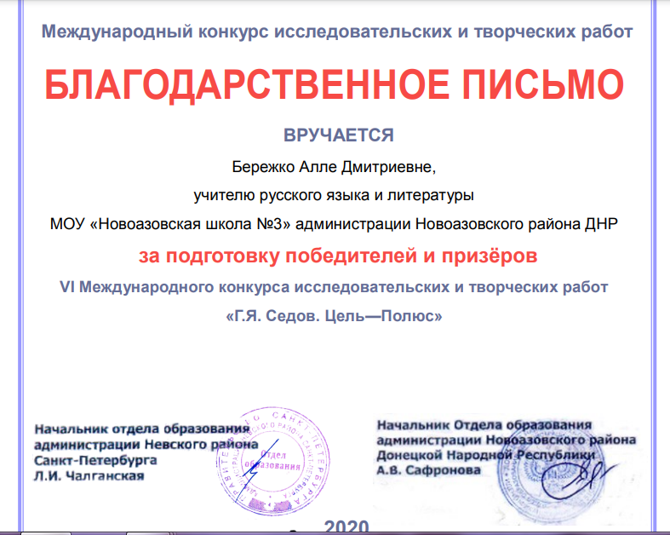Приложение 3

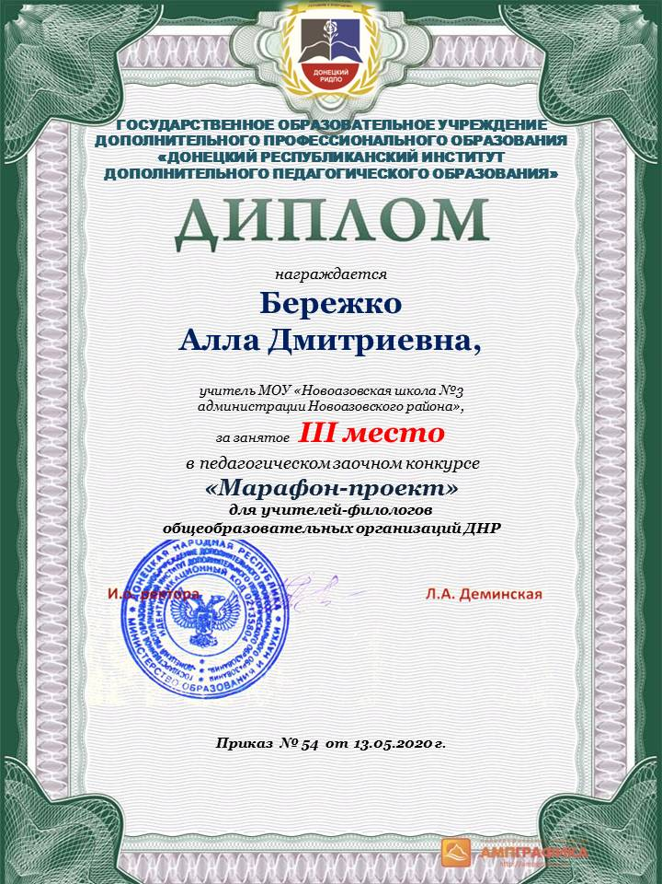

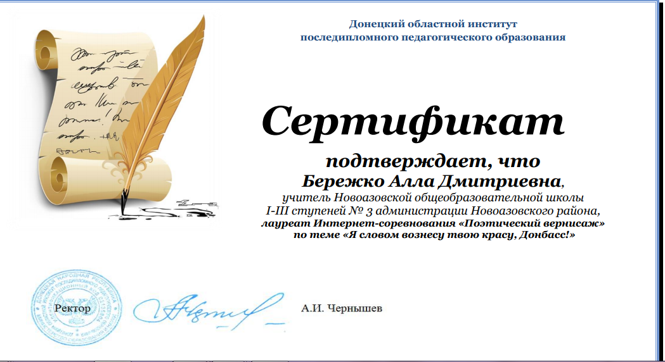

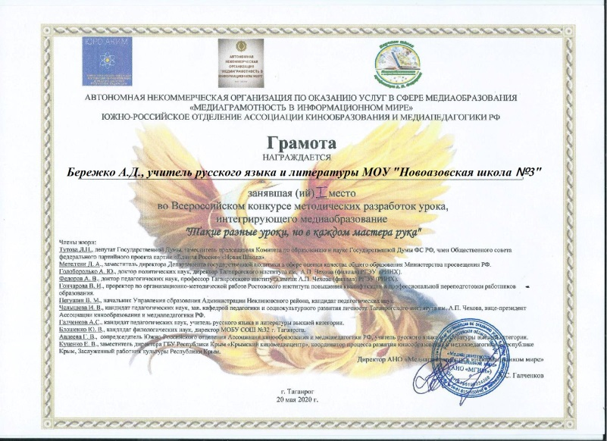

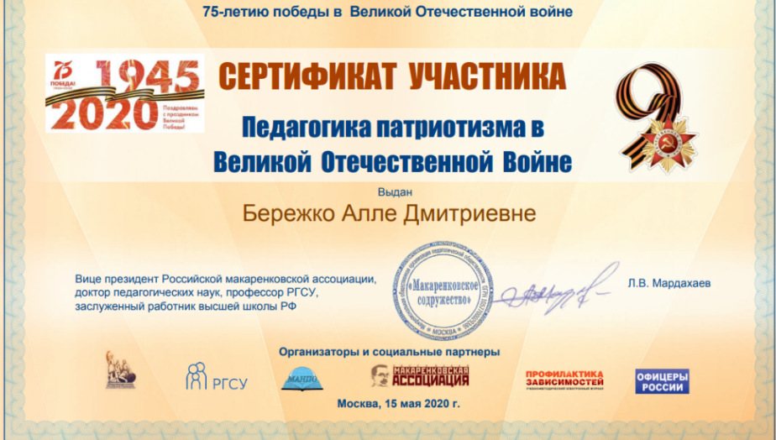

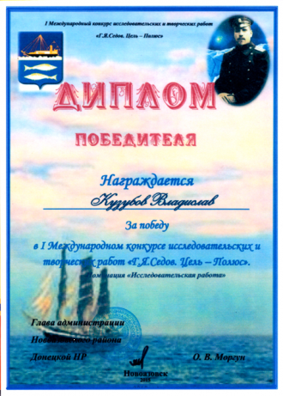Приложение 4

